Дорогие друзья !
Фонд поддержки и развития детского и юношеского творчества
«Мир талантов» приглашает в дни осенних каникул с 01 по 09 ноября 2013г. в г. Санкт-Петербург на ФИНАЛ конкурса -фестиваля «БУДУЩЕЕ НАЧИНАЕТСЯ ЗДЕСЬ» - 2013г.
Подробности по ссылке- http://www.mirtalantov72.ru./buduschee-nachinaetsya-zdes-2012-2013g/1223773
Наши партнеры предлагают экскурсионную программу-
http://www.mirtalantov72.ru./buduschee-nachinaetsya-zdes-2012-2013g/1223773/prozhivanie-i-ekskursii-dlya-inogorodnih
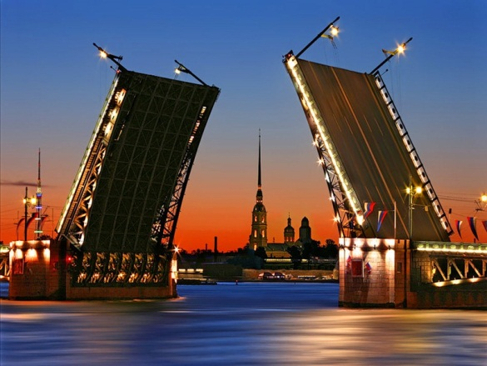
Фонд «Мир талантов» начинает новый фестивальный сезон 2013-2014 сразу двумя конкурсами!!!
Конкурсы пройдут в г. Саратов 26 – 30 ноября 2013г.
Первый конкурс-Это уже ставший традиционным Международный конкурс -фестиваль «БУДУЩЕЕ НАЧИНАЕТСЯ ЗДЕСЬ»

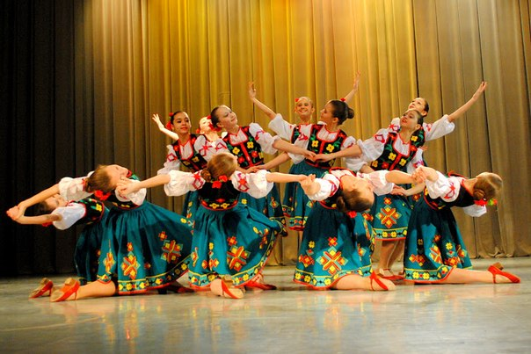
Подробнее по ссылке- http://www.mirtalantov72.ru./buduschee-nachinaetsya-zdes-2013-2014g
Также Международный конкурс -фестиваль «ВОЛШЕБНАЯ ГАРМОНЬ» - 2014.
http://www.mirtalantov72.ru./volshebnaya-garmon-2013-2014g
В конкурсе принимают участие, как коллективы, так и отдельные исполнители: в номинации инструментальная музыка на народных инструментах (гармонь, баян, аккордеон).
Председатель жюри конкурса - Жбанов Роман Николаевич — баянист, лауреат международных конкурсов, профессор Международного Баянного Центра во Франции, участник дуэта «Париж-Москва» (Роман Жбанов, Доминик Эморин)
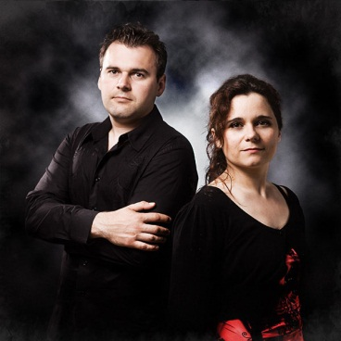

В новом сезоне 2013-2014 Фонд «Мир талантов» открывает новый Международный детский и юношеский интернет-конкурс «МЫ ТАЛАНТЫ»
Сроки проведения 01 сентября – 15 октября 2013 г.
http://www.mirtalantov72.ru./konkursyi-i-festivali-2012-2013/myi-talantyi
Заявки с конкурсным материалом принимаются до 15 октября 2013 года. Оценку участников проводят члены жюри (академики, профессора ведущих ВУЗов, заслуженные работники и ведущие эксперты в области культуры). Результаты конкурса появятся у нас на сайте (http://mirtalantov72.ru/),в контакте (http://vk.com/event57124166).
Для участия в конкурсе необходимо:
•Прислать заполненную заявку участника на электронный адрес 72ctc626@mail.ru;
http://www.mirtalantov72.ru./konkursyi-i-festivali-2012-2013/myi-talantyi/anketa-zayavka
•Прислать конкурсный материал на электронную почту 72ctc626@mail.ru;

БОЛЕЕ ПОДРОБНУЮ ИНФОРМАЦИЮ ВЫ МОЖЕТЕ ПОЛУЧИТЬ У ОРГАНИЗАТОРОВ:
Для связи моб.тел. 8-922-485-23-34;
Тел.(3452)238499;
e-mail:698081@mail.ru; 71281111@mail.ru
Для связи с президентом Фонда «Мир талантов» Орловой Еленой Николаевной:
моб.тел.8-9044-942038
дополнительную информацию смотрите на сайте: http://www.mirtalantov72.ru/

